
MAGISTRÁT MĚSTA BRNA

Odbor územního plánování a rozvoje, Kounicova 67, 601 67 Brno

ZADÁNÍ ÚZEMNÍ STUDIE VEŘEJNÉHO PROSTRANSTVÍ
MĚSTSKÁ ČÁST – BRNO-BOSONOHY

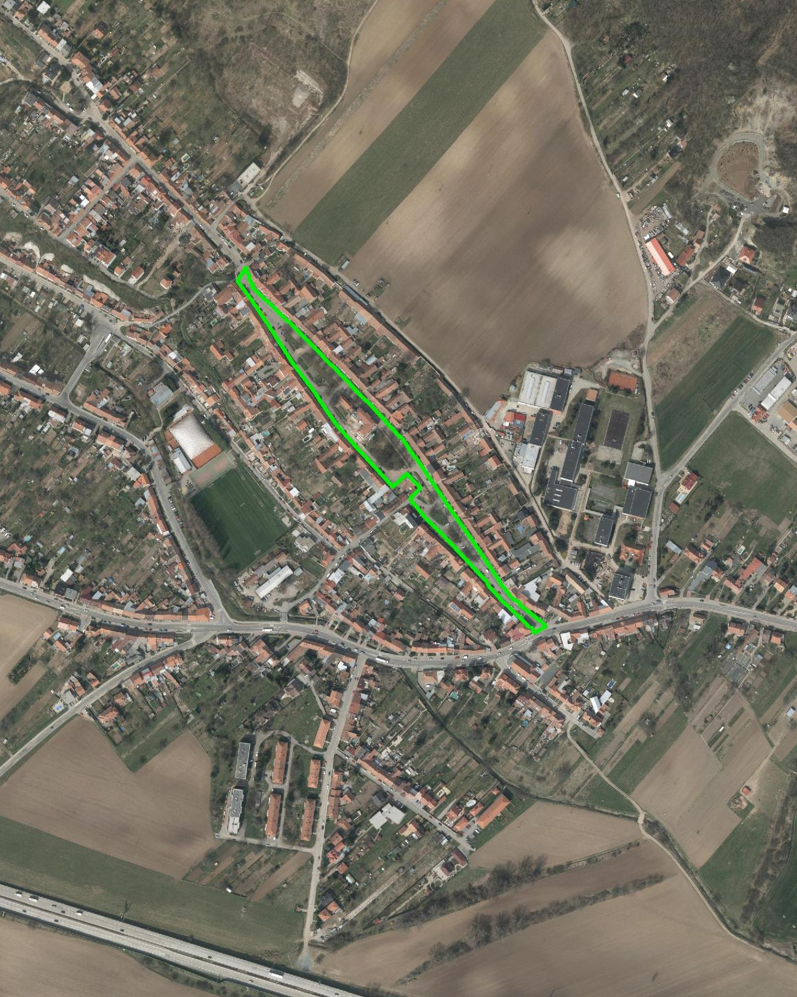
Lokalita Bosonožské náměstí

Zpracoval: Ing. Sedláková a kolektiv pracovníků OÚPR MMB
Duben 2016

1. Cíl a účel pořízení uzemní studie
Cílem studie je prověření možnosti úpravy veřejného prostranství na území MČ Brno-Bosonohy včetně prověření možných variant. Důvodem je požadavek na zkultivování tohoto prostoru jako významného centra Bosonoh.
Územní studie podrobněji prověří veřejné prostranství, navrhne možnosti jeho úpravy a bude sloužit jako územně plánovací podklad pro rozhodování v území a jako podklad pro možné zpracování investičního záměru dle návrhu urbanistického řešení.
2. Vymezení řešeného území
Řešené území se nachází na území městské části Brno-Bosonohy, v katastrálním území Bosonohy na pozemcích v majetku statutárního města Brna. Jejich výměra činí cca 1,4 ha.
Vymezení řešeného území výše uvedené lokality je graficky zobrazeno v příloze zadání (viz výřez z ÚPmB, výkresu – Plán využití území M 1: 5000).
Hranice území je vymezena orientačně. Při jejím stanovení je třeba vycházet z aktuálních potřeb území, širších vztahů a souvislostí. Případné upřesnění proběhne v rámci výrobních výborů.
3. Vztah řešeného území k platné územně plánovací dokumentaci (ÚPD) a územně plánovacím podkladům (ÚPP)
3.1 Územní plán města Brna – ÚpmB (ÚPD)
Řešeným územím je prostor Bosonožského náměstí. Z hlediska ÚPmB je vymezeno jako plocha pro dopravu, funkční typ plochy komunikací a prostranství místního významu. Okolí kostela a školy, nacházejících se na tomto náměstí je vymezeno jako stavební stabilizovaná plocha smíšená a plocha pro veřejnou vybavenost, funkční typ školství.
3.2 Územně analytické podklady (ÚPP)

Dle v. č. 2 – Výkres hodnot území je řešené prostranství považováno za významný městský prostor – náměstí, definovaný jako hodnotný prostor nadmístního významu. Nachází se zde plochy nejvýznamnější zeleně dle vyhlášky města Brna. Je zde oblast tzv. pólu krajinného rázu s označením ID 122 – historické jádro Bosonoh. Póly krajinného rázu byly vymezeny pro území, která jsou z hlediska významu a prostorového působení klíčová a dominantně prostor určují nebo ho ovládají. Póly urbánní jsou výslednicí civilizačních zákroků především stavební povahy, necitlivé zásahy do jejich prostorových vlastností negativně a nevratně ovlivní vnímání krajiny a obrazu města.
Dle v. č. 3a - Výkres limitů využití území vyplývajících z právních předpisů – se zde nachází plochy nejvýznamnější zeleně města Brna.
Dle v. č. 3b – Výkres specifických podmínek využití území - je území zasaženo hlukem, hladina hluku vyšší než 50 dB v noční době.
Dle v. č. 4a – Výkres záměrů na provedení změn v území předaných poskytovateli údajů – je zde vyznačena informace o zpracování území jiným územním podkladem ZP17 – Regulační plán Bosonohy I. 2003. Patří mezi územně plánovací podklady pořizované jako ÚPD, ale neschválené.
Dle v. č. 5 – Problémový výkres k Rozboru udržitelného rozvoje území – se jedná o území zasažené nadměrným hlukem z pozemní dopravy.

4. Požadavky na obsah řešení územní studie
4.1 Požadavky na analytickou část
- Proveďte vyhodnocení podkladů a případné doplňující průzkumy a rozbory současného stavu.
- Zpracujte problémový výkres shrnující všechny limitující skutečnosti, které nějakým způsobem ovlivňují řešené území, vyznačte problémy v území a popište v textu.
4.2 Obecné požadavky pro návrhovou část
- Při návrhu řešení zohledněte aktuální hodnoty území, limity využití území, informace o specifických vlastnostech území, záměry na provedení změn v území a vyhodnocené problémy území sledované v ÚAP 2014.
- Územní studii zpracujte dle Metodiky pro zpracování regulačních plánů 2015.
- Navrhované řešení srozumitelně popište a odůvodněte v textové části.
- Území řešte vždy v širších souvislostech, v návaznosti na ostatní veřejná prostranství, plochy zeleně, veřejnou infrastrukturu apod.
- Navrhněte různé varianty požadovaného řešení a proveďte jejich vyhodnocení.
- Prokažte soulad navrženého řešení s ÚPmB.
4.3 Konkrétní požadavky pro návrhovou část

Urbanistická koncepce řešení:
- Navrhněte podrobnou koncepci architektonicky-urbanistického řešení tohoto prostoru, včetně řešení zeleně. Žádoucí je redukce zpevněných ploch pro dopravu a posílení významu původní návsi Bosonoh, primárně pro pobyt a setkávání občanů.
- Prověřte možnosti stavebně architektonického řešení parteru včetně vybavení veřejného prostranství a jeho osazení drobnou architekturou a mobiliářem.
- Definujte charakter zástavby vymezující toto veřejné prostranství a ve studii stanovte prostorové regulace pro zástavbu, řešte také objekty nacházející se uvnitř náměstí.
- Prověřte potřebu venkovních ploch pro využití školou na náměstí, navrhněte zlepšení stavu.
- Řešte prostor před kaplí ke shromažďování občanů.
- Navrhněte vhodnou lokalizaci hřiště pro děti.
Technická infrastruktura:
- Podrobně řešte technickou infrastrukturu ve vazbě na architektonicko-urbanistické řešení.
- Zakreslete stávající trasy inženýrských sítí podle předaných podkladů včetně případných záměrů. Při návrhu řešení respektujte jejich ochranná pásma a v odůvodněných případech navrhněte přeložky.
- Studii je třeba koordinovat s projektovou dokumentací ke stavbě kanalizace Bosonohy II a IV, která obsahuje úpravu tohoto veřejného prostranství.
Životní prostředí:
- Prověřte umístění stávajících sběrných nádob na využitelné složky komunálního odpadu a navrhněte jejich vhodné estetické zakomponování do veřejného prostranství. Stanoviště pro kontejnery na separované složky odpadu je nutné vymezit jako místo (ohraničená zpevněná plocha, přístřešek apod.) tak, aby bylo možno provádět svoz jejich obsahu (umístění vedle komunikace splňující požadavky na průjezd nákladních vozidel). Velikost sběrných nádob (sklo, papír, plasty) a rozmístění konzultujte v rámci zpracování územní studie s OŽP MMB.

Ochrana přírody a krajiny:
- Při návrhu zohledněte výskyt ploch nejvýznamnější zeleně (uvedené v příloze dle vyhlášky č. 15/2007 o ochraně zeleně ve městě Brně, jejíž plošný rozsah nesmí být měněn).
Doprava:
- Prověřte podrobné řešení dopravní infrastruktury ve vazbě na architektonicko – urbanistické řešení; případné umístění zastávek MHD, vedení cyklistických stezek, hlavních pěších tras v návaznosti na prostupnost územím, navrhněte, případně zohledněte řešení dopravy v klidu (parkování).
- Návrh řešte s ohledem na nutnost zklidnění dopravy a snížení hlukové zátěže v území s citlivým umístěním dopravy v klidu (parkování).
5. Požadavky na způsob zpracování územní studie

- Územní studie bude zpracována v souladu s § 30 zákona č. 183/2006 Sb., stavební zákon v platném znění.
- Digitální zpracování studie bude dle „Metodiky pro zpracování regulačních plánů 2015“.
- Textová část bude zpracována ve formátu Microsoft Word a tabulková část ve formátu Microsoft Excel.
- Grafická část bude zpracována ve formátu DGN programu Microstation verze V8.
- Samostatně bude vytvořen soubor obsahující hranici řešeného území a pojmenován RUxxxxxxx.DGN, kde xxxxxx představuje číslo smlouvy.
- Ke všem předávaným výkresům musí být ze zdrojových vektorových dat vytvořeny plotrovací soubory PLT ve formátu HPGL/2 a soubory ve formátu PDF, které budou ve správných měřítcích výkresů a budou identické s předávanou dokumentací v papírové podobě.
- Na CD/DVD nosičích (2ks) budou odevzdány všechny soubory ve formátu DOC, XLS, DGN, PLT a PDF.

5.1 Požadavky na rozsah zpracování územní studie
Jako podklad využijte Metodický návod pro pořízení a zpracování Územní studie veřejného prostranství (MMR ČR).

- Textová část

- Popis navrženého řešení a jeho odůvodnění včetně uvedení podmiňujících investic
- Případná grafická schémata doplňující textovou část či odůvodnění
- Záznam z výrobních výborů
b) Grafická část (seznam výkresů)

Analytická část:

- Výkres širších vztahů s vymezením řešeného území 1:2000 (případně 1:5000)
- Ortofotomapa s vymezením řešeného území
- Výkres vlastníků pozemků 1:1000 (1:2000)
- ÚP města Brna (výřez platného ÚPmB) 1:5000
- Problémový výkres s rozborem stávajícího využití území včetně limitů využití území (na základě aktuálního stavu) 1:500

Návrhová část:

- Hlavní výkres – návrh prostorového uspořádání a využití území vč. architektonicko- stavebního řešení a řešení zeleně** 1:500 (1:200)
- Řezy, případně řezopohledy 1:1000
- Výkres řešení dopravní infrastruktury*
- Výkres řešení technické infrastruktury 1:500
- Doplňující výkresy či schémata (v případě potřeby)
- Základní detaily řešení parteru
- Vizualizace, skicy, fotodokumentace

* V případě potřeby lze tyto výkresy sloučit s hl. výkresem
**V případě potřeby lze řešit v samostatných výkresech

Měřítka výkresů jsou pouze doporučená a budou dohodnuta na výrobních výborech s ohledem na velikost řešeného území.

- Závěrečná prezentace dokončené územní studie + na CD
Případné další požadavky na obsah dokumentace (další doplňující výkresy, atd., co bude účelné pro srozumitelnost územní studie) a forma odevzdání budou upřesněny na výrobních výborech.
Požadovaný počet paré

Územní studie budou ve finální podobě tj. poté, co OÚPR odsouhlasí její správnost a úplnost odevzdány v 3 vyhotoveních v tištěné formě a 3 x digitálně na CD nosiči. Na všech součástech územní studie (titulní straně, výkresové i textové části) bude uvedeno číslo smlouvy o dílo.
Další požadavky na zpracování územní studie
V průběhu zpracování požadujeme svolání minimálně 2 výrobních výborů, ze kterých zpracovatel provede záznam a na kterých bude prezentován rozpracovaný grafický návrh všech výkresů.
Výrobní výbory bude svolávat pořizovatel po dohodě se zpracovatelem a budou se konat dle potřeby za účasti MČ a případně dalších zainteresovaných subjektů dle zvážení pořizovatele. Případné další požadavky na zpracování územní studie a další výkresy vyplynou z výrobního výboru.

6. Podklady pro řešení

- Územní plán města Brna (ÚPmB)
- Digitální mapa města Brna (DMMB)
- Katastrální mapa
- Účelová mapa polohopisné situace
- Výškopis
- Ortofotomapa města Brna
- Digitální technická mapa města (DTmB)
- Průběh inženýrských sítí v dané lokalitě včetně povrchových znaků, které DTmB obsahuje
- Situace aktuálních majetkových vztahů řešeného území
- Územně analytické podklady Statutárního města Brna 2014
- Aktuální data od správců inženýrských sítí předaných v rámci ÚAP
- Metodika pro zpracování regulačních plánů 2015
- Soubory územní identifikace dle Metodiky pro zpracování regulačních plánů 2015
- Vzorový příklad regulačního plánu a územní studie pro uplatnění „Metodiky pro zpracování RP“ - Územní studie
- Metodický návod pro pořízení a zpracování Územní studie veřejného prostranství MMR ČR
- Regulační plán Bosonohy I (Kolofík, 2003).
- Rozbor zastavitelnosti krajiny pro vybrané k. ú. (Ekologická dílna, Kučera, 2004)
- Inženýrsko-geologický posudek pro území Bosonohy II (Geotechnika, a.s., 2006)
- Generel pěší dopravy na území města Brna (UAD Studio, 10/2010)
- Generel cyklistické dopravy na území města Brna (ADOS, 2010)
- Generel odvodnění města Brna (Pöyry, DHI, 2009)
- Projektová dokumentace „Dostavba oddílného kanalizačního systému“ (Valbek spol s r.o., 2015)

Příloha:
Vymezení řešeného území – výřez z ÚPmB, výkresu – Plán využití území M 1: 5000

